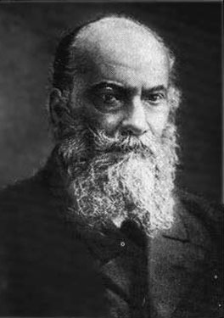
ЖУКОВСКИЙ Николай Егорович (17.1.1847г, с. Орехово Владимирской обл. – 17.3.1921г., Москва ) российский ученый, основоположник современной гидро- и аэродинамики, член-корреспондент РАН (1917; член-корреспондент Петербургской АН с 1894). Окончил Московский университет (1868). С 1870 г. – преподаватель 2-й Московской женской гимназии, с 1872 г. – Московского технического училища, в котором проработал до конца жизни. Доцент на кафедре аналитической механики (1874). Защитил магистерскую (1876) и докторскую (1882) диссертации. В 1885 г. – приват-доцент, а в 1886 г. – экстраординарный профессор Московского университета, с 1887 г. руководил кафедрой Московского высшего технического училища. Труды по теории авиации, многие исследования по механике твердого тела, астрономии, математике, гидродинамике и гидравлике, прикладной механике, теории регулирования машин и механизмов и др. Участник создания Аэродинамического института в Кучино, под Москвой (1904), и др. Организатор и первый руководитель (с 1918) Центрального аэрогидродинамического института (ЦАГИ).

